MODÜLER TIRMANMA OYUN GRUBU TEKNİK ŞARTNAMESİ

GENEL ÖZELLİKLER

- Çocuk oyun elemanlarında kullanılan eğimlerde kesinlikle dik ve sivri yüzey bulunmayarak tüm bu köşe eğimleri boru eğme makinelerinde gerçekleştirilecektir.
- Ürün et kalınlığı malzemenin basınca ve sürtünmeye maruz kalan noktalarında minimum ≥ 6 mm, herhangi bir basınca maruz kalmayan bariyer ve gölgelik amaçlı ürünlerde minimum ≥ 4 mm olmalıdır.
- Oyun grubu üretimi sırasında kaynaklama işleminde gazaltı kaynağı kullanılacaktır.
- Tüm metal malzemeler (galvanizler dahil) asit silme işlemini takiben kumlama yapılarak tercih edilen renklerde elektrostatik toz boya yöntemi ile boyanacak olup boya, dış saha kullanımına uygun ve dayanıklı olacaktır. Boya renkleri idare tarafından belirlenecektir. Boya renk uygulamasında çocukların ilgisini çekecek şekilde renk cümbüşü oluşturulacaktır.
- Oyun grubunu meydana getiren bütün aksamların her biri nakliye esnasında yıpranmayı engelleyecek şekilde ambalajlanmış olacaktır.
- Aksi belirtilmedikçe plastik malzemeler alçak yoğunluklu lineer polietilen (LLDPE-Lineer LowDensityPolyethylene) kullanılacaktır.
- Elektriklenmeyi önlemek içinde polietilenin içine anti statik madde ilave edilecektir. Bu madde kaydıraktan kayma esnasında meydana gelen statik elektriği önlemektedir. Elektriklenmeyi önlemek içinde polietilenin içine anti statik madde ilave edilecektir. Bu madde kaydıraktan kayma esnasında meydana gelen statik elektriği önlemektedir.
- İdarenin arızayı bildirmesine müteakip en geç 24 saat içerisinde müdahale edilecektir.
- Teknik şartnamedeki ölçülerde -%5 oranında, ağırlıklarda ise -%3 oranında tolerans verilmiş, max. ölçüler serbest bırakılmıştır.

ÜRÜNLERDE ARANACAK VE BELEDİYE’YE İBRAZ EDİLECEK
KALİTE, STANDART BELGELERİ
- TS EN 1176-1 Oyun alanı elemanları ve zemin düzenlemeleri – Bölüm 1: Genel güvenlik kuralları ve deney yöntemleri standardı uygunluk belgesi,
- İmalata Yeterlilik Belgesi olacaktır. ISO 9001:2015 Kalite sistem ve ISO 14001:2015 Çevre yönetim sistem belgeleri,
- İdaremizin çocuk parkında doğabilecek kazalara karşı tazminat ödememesi için, imalatçı tarafından sigorta şirketlerinden alınmış olan Üretici Ürün Sorumluluk Sigorta poliçesi ihale dosyasına konulacaktır. Poliçenin içeriğinde dikkat edilecek hususlar: Maddi bedeni ayrımı yapılmaksızın olay başına ve yıllık limiti 4.000.000 TL’den az olmayacaktır. Sigorta Kapsamında Geçecek İbareler Üçüncü kişilerin ölmesi, yaralanması veya sağlığının bozulması – Üçüncü kişilere ait mallarda maddi zarar meydana gelmesi – Üçüncü kişiler tarafından yapılacak manevi tazminat talepleri Şeklinde olacaktır. Poliçede Faaliyet konusu bölümünde “Açık Alanlarda Kullanılan Çocuk Oyun Grupları” açıkça belirtilmiş olacaktır. Poliçede belirtilen firma cirosunun gerçek ciroyu yansıtması gerekmektedir. Gerçek ciroyu yansıtmayan poliçe geçerliliğini yitireceği için, idaremiz tarafından kabul edilmeyecektir.
- Ürünlerin imalat ve montaj hatalarına karşı 2 yıl garantili olduğuna dair taahhütname
- Teklif edilecek bedelin minimum %...’si oranın İş deneyim belgesi. İş deneyim belgesinin içeriğinde “çocuk oyun grupları ve açık alan spor aletleri imalatı veya satışı” yapıldığı belirtilmiş olacaktır.
- Yerli malı belgesi ve İmalat Yeterlilik Belgesi
- Kapasite Raporu
- İlgili kurumdan alınmış firmanın ilgili yönetmelik hükümlerine uygun çalıştığını gösterir işyeri açma ve çalıştırma ruhsatı. Ruhsatta üretim konusunun “Çocuk Oyun Grupları ve Dış Mekân Spor Aletleri İmalatı” olduğu açıkça belirtilmiş olmalıdır.
- Üretici firmanın “Çocuk Oyun Grupları, Kent Mobilyaları, Açık Alan Spor Malzemeleri ve Donanımları, Kauçuk Zemin Kaplamaları Üretimi” kapsamında ISO 10002:2018 Müşteri memnuniyeti yönetim standardı şartlarına uyan bir yönetim sistemi kurduğunu ve uygulandığının belgesi olacaktır.
- Metal aksamlara uygulanan elektrostatik toz boyanın TS EN 71-3+A2:2018-10 standardına göre akredite edilmiş bir laboratuvar tarafından yapılabilen deneyler yönüyle uygun olduğunu gösteren test raporu,
- Metal aksamlara uygulanan elektrostatik toz boyanın TS EN 71-2+A1:2014-04 standardına göre akredite edilmiş bir laboratuvar tarafından alevlenebilirliği incelenerek uygun olduğunu gösteren deney raporu,
- Oyun gruplarında kullanılan plastiklerin TS EN ISO 9227 standardına göre 600 saatlik nötral tuz püskürtme testine TÜRKAK tarafından onaylanmış bir laboratuvar tarafından tabi tutulduğunda çatlama, kırılma ve esneme görülmediğini gösteren test raporu,
- Metal boru üzerinde bulunan elektrostatik boyaların (pembe, mavi, gri, kırmızı, turuncu, sarı) gelişimsel bozukluğa sebep olan di-isononyl ve tüm çocuk ürünlerinde aranan kanserojen diethylhexyl phthalate maddelerinin tespit edilmediğini gösterir akredite edilmiş bir kurumdan alınan test raporu,
- Plastik malzemelerin gelişimsel bozukluğa sebep olan di-isononyl ve tüm çocuk ürünlerinde aranan kanserojen diethylhexyl phthalate maddelerinin tespit edilmediğini gösterir akredite edilmiş bir kurumdan alınan test raporu,
- Polietilen malzemelerin TS EN 71-2+A1:2014-04 standardına göre akredite edilmiş bir laboratuvar tarafından alevlenebilirliği incelenerek uygun olduğunu gösteren deney raporu,
- Polietilen malzemelerin TS EN 71-3+A2:2018-10 standardına göre akredite edilmiş bir laboratuvar tarafından yapılabilen deneyler yönüyle çocuk sağlığını etkileyecek element göçünün meydana gelmediğini gösteren test raporu,
- Yeşil, turuncu, mavi, kırmızı, sarı ve pembe renklerdeki polietilen plakalara ISO 105 B02 standardına göre 120 saat Ksenon ark soldurma lambası deneyine tabi tutulduğunda mavi skala değerinin minimum 8 olduğunu gösteren akredite edilmiş bir kurumdan alınan test raporu,
- Polietilen plakaların (kahverengi, krem, kırmızı, mor, mavi, pembe, sarı, fuşya, gri, yeşil, turkuaz renklerde) TS EN ISO 4892-2 standardı metot A döngü 1’ göre doksan altı saat Ksenon ark lambasına maruz bırakma testine tabi tutulması sonucunda gri skala değerlerinin 4 ve üzeri olduğunu gösteren TÜRKAK tarafından onaylı bir laboratuvardan alınmış test raporu,
- Galvaniz kaplanmış çelik parçaların (cıvata, somun) TS EN ISO 9227 standardına göre 100 saatlik NSS testine TÜRKAK tarafından onaylanmış bir laboratuvar tarafından tabi tutulduğunda kırmızı pas oluşmadığını gösteren test raporu,
- Polietilen plakaların (turuncu, sarı, mavi renklerde) insan vücuduna girerek DNA'da mutasyona sebep olan polyaromatik hidrokarbonların AfPS GS 2014:01 standardına göre uygulanan testte sınır değerlerin altında olduğunu gösteren TÜRKAK tarafından onaylı bir laboratuvardan alınmış test raporu,
- Sarı plastik malzemenin TS EN 71-3:2019 standardına uygun olarak akredite edilmiş bir laboratuvar tarafından incelendiğinde çocuk sağlığına zararlı elementlerin bulunmadığını gösteren test raporu,
- Ekonomik yeterlilik belgeleri,
- İsteklinin ihalenin yapıldığı yıldan önceki yıla ait yılsonu bilançosu veya eşdeğer belgeleri:
a) İlgili mevzuatı uyarınca bilançosunu yayımlatma zorunluluğu olan isteklilerin, yılsonu bilançosunu veya bilançonun gerekli kriterlerin sağlandığını gösteren bölümlerini,
b) İlgili mevzuatı uyarınca bilançosunu yayımlatma zorunluluğu olmayan isteklilerin, yılsonu bilançosunu veya bilançonun gerekli kriterlerin sağlandığını gösteren bölümlerini ya da bu kriterlerin sağlandığını göstermek üzere yeminli mali müşavir veya serbest muhasebeci mali müşavir tarafından standart forma uygun olarak düzenlenen belgeyi (Standart Form-KİK026.1/M) sunmaları gerekmektedir.
Sunulan bilanço veya eşdeğer belgelerde;
a) Belli sürelerde nakit akışını sağlayabilmesi için gerekli likiditeye ve kısa dönem (bir yıl) içinde borç ödeme gücüne sahip olup olmadığını gösteren cari oranın (dönen varlıklar/kısa vadeli borçlar) en az 0,75 olması, (hesaplama yapılırken; yıllara yaygın inşaat maliyetleri dönen varlıklardan, yıllara yaygın inşaat hakediş gelirleri ise kısa vadeli borçlardan düşülecektir),
b) Aktif varlıkların ne kadarının öz kaynaklardan oluştuğunu gösteren öz kaynak oranının (öz kaynaklar/toplam aktif) en az 0,15 olması, (hesaplama yapılırken, yıllara yaygın inşaat maliyetleri toplam aktiflerden düşülecektir),
c) Kısa vadeli banka borçlarının öz kaynaklara oranının 0,50'den küçük olması,
ve belirtilen üç kriterin birlikte sağlanması zorunludur. Sunulan bilançolarda varsa yıllara yaygın inşaat maliyetleri ile hakediş gelirleri gösterilmelidir.
Yukarıda belirtilen kriterleri bir önceki yılda sağlayamayanlar, son iki yıla ait belgelerini sunabilirler. Bu takdirde, son iki yılın parasal tutarlarının ortalaması üzerinden yeterlik kriterlerinin sağlanıp sağlanmadığına bakılır.

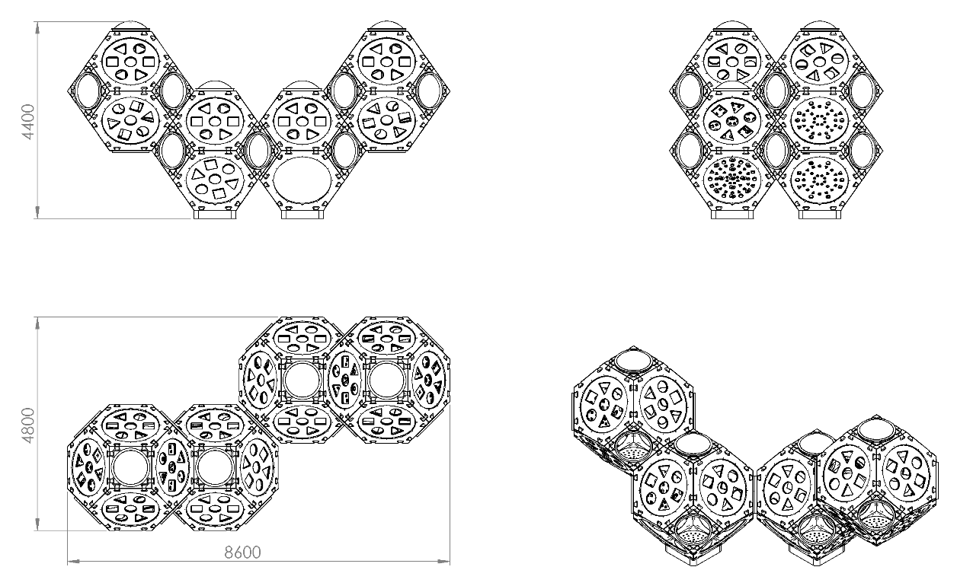

AKTİVİTELER

SIRA NO | ÜRÜN CİNSİ | MİKTAR | BİRİM
1 | Küp Oyun Evi | 4 | Adet

KÜP OYUN EVİ

2800 x 2800 x 2700 mm ölçülerinde üretilecek olan Küp Oyun Evi, kare ve altıgen panolar minimum 5 mm kalınlığında özel lazer kesim yapılarak bükülmüş bağlantı elemanları ile oluşturulacaktır. Panolar, TSE standartlarına uygun olarak parmak sıkışmaya sebep olmayacak şekilde monte edilecektir. Oyun evinin açıklıkları korkuluk ve fanuslar ile kapatılacak olup üs katlara tırmanmalar için polietilen tırmanma tutamakları kullanılacaktır. Evin zemine monte edilebilmesi için minimum 950 x 950 x 5 mm kalınlığında özel olarak lazer ile kesilerek şekil verilmiş tabla kaynak yöntemiyle birleştirilmiş olacaktır. Tabla kenarlarında sivri kenar ve köşeler bulunmayacak olup TSE standartlarına uygun olacaktır. Tüm metal aksam yüzey kaplama işlemine tabi tutulacaktır.

KARE TÜP PANO

Yapboz parçalar 950 x 950 mm boyutlarında yüksek yoğunluklu polietilen malzemeden minimum 15 kg olacak şekilde tek parçadan üretilecektir. Parçanın tüm kenarları yaralanmayı önlemek amacıyla minimum R6 mm olacak ve TSE standartlarına uygun üretilen parçada herhangi bir sivri veya dik köşe olmayacaktır. Pano üzerinde diğer elemanları monte edebilmek için gerekli eklenti mevcut olacaktır.

ALTIGEN PANO

Yapboz parçalar 1640 x 1900 mm boyutlarında yüksek yoğunluklu polietilen malzemeden minimum 16 kg olacak şekilde tek parçadan üretilecektir. Parçanın tüm kenarları yaralanmayı önlemek amacıyla minimum R6 mm olacak ve TSE standartlarına uygun üretilen parçada herhangi bir sivri veya dik köşe olmayacaktır.

DAİRE PANO KORKULUK

Daire korkuluk elemanları Ø1400 mm boyutlarında yüksek yoğunluklu polietilen malzemeden tek parçadan üretilecektir. Parçanın tüm kenarları yaralanmayı önlemek amacıyla radyuslu olacak ve TSE standartlarına uygun üretilen parçada herhangi bir sivri veya dik köşe olmayacaktır. Daire korkuluklar üzerinde farklı şekil ve desenlerle oyun evini gün ışığından yararlanması sağlanacak olup TSE standartlarına uygun olacaktır.

FANUS
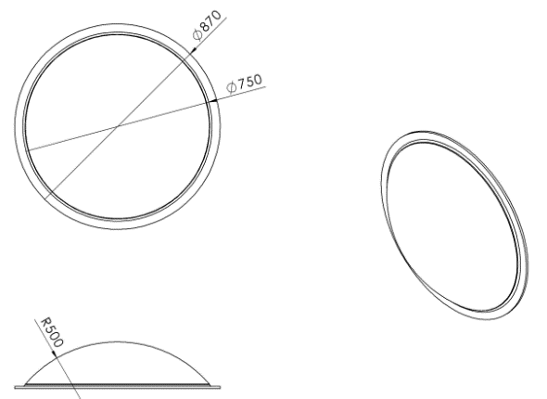
Oyun elemanının fanus kısmı Ø750 mm çapında 5 mm et kalınlığındaki mika malzemesinden üretilecek olup fanus total kalınlığı estetik görünüm ve ergonomik yapıda olabilmesi için minimum 200 mm’e tekabül etmesi gerekmektedir.

TIRMANMA DUVAR TUTAMAĞI
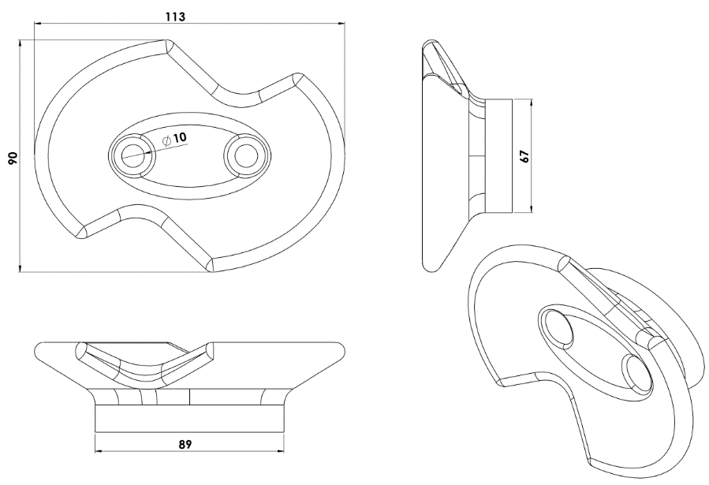

Oyun elemanı tepe yamacında çocukların elleriyle rahatça tutabilip ayaklarını basabilecekleri 1. sınıf polietilen malzemeden şişirme yöntemi ile üretilen renkli aparatlar yardımıyla tırmanabilecekleri şekilde dizayn edilecektir. Oyun elemanının bağlantısı galvaniz cıvatalar ile gerçekleşecektir. Oyun elemanı teknik resme uygun olarak üretilecektir.

ZEMİNE MONTAJ DETAYLARI
Oyun grubu kurulacak olan alanın betonu terazili bir biçimde atılmış olması gerekmektedir. Oyun elemanının tabanında zemine sabitlenmesi ve yük dağılımını sağlamak için oyun evinin tabanında 5 mm kalınlıktaki sacın bükülmesiyle oluşturulmuş tabla 950 x 950 x 5 mm tabla bulunacaktır. Oyun grubu teraziye alındıktan sonra tabla/flanşta bulunan delikler yardımıyla zemine montajı çelik/kimyasal dübel ve 10 x 100 mm flanşlı trifon vida ile montaj edilecektir.

